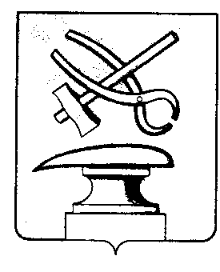
РОССИЙСКАЯ ФЕДЕРАЦИЯ
ПЕНЗЕНСКАЯ ОБЛАСТЬ
СОБРАНИЕ ПРЕДСТАВИТЕЛЕЙ
ГОРОДА КУЗНЕЦКА

РЕШЕНИЕ
О выполнении Положения о денежном содержании Главы города Кузнецка, муниципальных служащих города Кузнецка, председателя и аудиторов контрольно-счетной палаты города Кузнецка, утвержденного решением Собрания представителей города Кузнецка от 29.08.2019
№ 44-73/6, Положения о премировании Главы города Кузнецка, муниципальных служащих в органах местного самоуправления города Кузнецка Пензенской области, председателя и аудиторов контрольно-счетной палаты города Кузнецка, утвержденного решением Собрания представителей города Кузнецка от 25.10.2012 № 112-56/5

Принято Собранием представителей города Кузнецка 27 апреля 2023 года

Руководствуясь Положением о денежном содержании Главы города Кузнецка и муниципальных служащих города Кузнецка, председателя и аудиторов контрольно-счетной палаты города Кузнецка, утвержденным решением Собрания представителей города Кузнецка от 29.08.2019 № 44-73/6 (с последующими изменениями), Положением о премировании Главы города Кузнецка, муниципальных служащих в органах местного самоуправления города Кузнецка Пензенской области, председателя и аудиторов контрольно-счетной палаты города Кузнецка, утвержденным решением Собрания представителей города Кузнецка от 25.10.2012 № 112-56/5,

Собрание представителей города Кузнецка решило:

1. Выплатить единовременную премию за успешное и добросовестное исполнение должностных обязанностей и в связи с празднованием Дня местного самоуправления в размере должностного оклада с учетом доплаты к должностному окладу в размере, соответствующем размеру доплаты за классный чин «Действительный муниципальный советник 1 класса»:
- Златогорскому Сергею Александровичу – Главе города Кузнецка;
- Трейстер Галине Николаевне – председателю Контрольно-счетной палаты города Кузнецка.

Председатель Собрания представителей
города Кузнецка В.Е. Трошин
27.04.2023 №55-48/7

